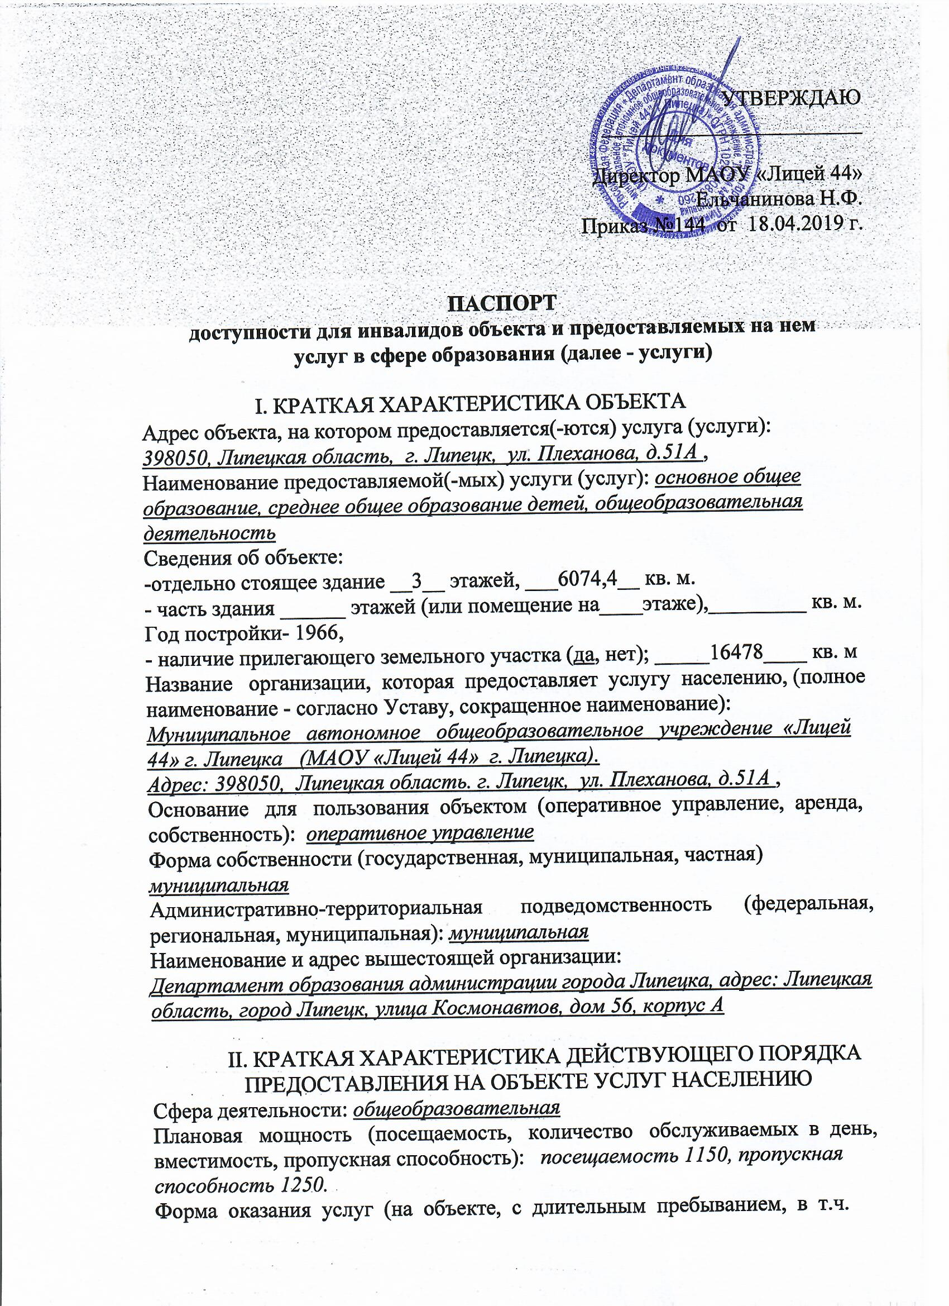

проживанием, обеспечение доступа к месту предоставления услуги, на дому, дистанционно): на объекте
Категории обслуживаемого населения по возрасту (дети, взрослые
трудоспособного возраста, пожилые; все возрастные категории): дети
Категории обслуживаемых инвалидов (инвалиды с нарушениями
опорно-двигательного аппарата; нарушениями зрения, нарушениями слуха):
К, О, Г, С, У

III. ОЦЕНКА СОСТОЯНИЯ И ИМЕЮЩИХСЯ НЕДОСТАТКОВ
В ОБЕСПЕЧЕНИИ УСЛОВИЙ ДОСТУПНОСТИ ДЛЯ ИНВАЛИДОВ ОБЪЕКТА

№ п/п | Основные показатели доступности для инвалидов объекта | Наличие/  отсутствие | Оценка состояния и имеющихся недостатков в обеспечении условий доступности для инвалидов объекта с рекомендациями
1. | Наличие на объекте транспортных средств , используемых для перевозки инвалидов | отсутствует | Приобретение не планируется
2. | Проведение на объекте капитального ремонта, соответствующего требованиям доступности для инвалидов к объекту и услугам, начиная с 1 сентября 2019 года | отсутствует | По согласованию с департаментом образования администрации г.Липецка
3. | Текущее обеспечение доступа к объекту инвалидов и к месту предоставления услуги | имеется для отдельных категорий инвалидов
4. | Обеспечение условий индивидуальной мобильности инвалидов и возможности для самостоятельного их передвижения по объекту, на котором инвалидам предоставляются услуги, в т.ч. на котором имеются:
4.1 | выделенные стоянки автотранспортных средств для инвалидов |  | Предусмотреть места для  автотранспортных средств для инвалидов
4.2 | сменные кресла-коляски |  | отсутствуют
4.3 | адаптированные лифты |  | отсутствуют
4.4 | поручни |  | отсутствуют
4.5 | пандусы |  | предусмотреть установку телескопического 3 секционного пандуса с противоскользящей рифлёной поверхностью.
4.6 | подъемные платформы (аппарели) |  | отсутствуют
4.7 | раздвижные двери |  | отсутствуют
4.8 | доступные санитарно-гигиенические помещения |  | отсутствуют
4.9 | достаточная ширина дверных проемов в стенах, лестничных маршей, площадок |  | имеется

IV. ОЦЕНКА СОСТОЯНИЯ И ИМЕЮЩИХСЯ НЕДОСТАТКОВ В ОБЕСПЕЧЕНИИ УСЛОВИЙ ДОСТУПНОСТИ ДЛЯ ИНВАЛИДОВ ПРЕДОСТАВЛЯЕМЫХ УСЛУГ

№ п/п | Основные показатели доступности для инвалидов предоставляемой услуги | Наличие/  отсутствие | Оценка состояния и имеющихся недостатков в обеспечении условий доступности для инвалидов предоставляемой услуги
1 | наличие при входе в объект и в двух кабинетах 1го этажа вывески с названием организации, графиком работы организации, планом здания, выполненных рельефно-точечным шрифтом Брайля и на контрастном фоне | Отсутствует | Предусмотреть при  входе в объект объект и в двух кабинетах 1го этажа вывески с  названием организации,  графиком работы организации,  планом здания, выполненных  рельефно-точечным шрифтом  Брайля и на контрастном фоне
2 | обеспечение инвалидам помощи, необходимой для получения в доступной для них форме информации о правилах предоставления услуги, в том числе об оформлении необходимых для получения услуги документов, о совершении ими других необходимых для получения услуги действий в ходе личного приёма граждан, электронного взаимодействия, консультирования по телефону |  | Предоставить оказание  инвалидам помощи,  необходимой для получения в  доступной для них форме  информации о правилах  предоставления услуги, в том  числе об оформлении  необходимых для получения  услуги документов, о  совершении ими других  необходимых для получения  услуги действий в ходе личного приёма граждан, электронного взаимодействия, консультирования по телефону
3 | проведение инструктирования или обучения сотрудников, предоставляющих услуги населению, для работы с инвалидами, по вопросам, связанным с обеспечением доступности для них объектов и услуг | имеется | Продолжить обучение сотрудников посредством курсов повышения квалификации педработников по работе с детьми-инвалидами
4 | наличие работников организаций, на которых административно-распорядительным актом возложено оказание инвалидам помощи при предоставлении им услуг | имеется | Приказы по лицею о назначению ответственных  ( 4 квартал 2018 года, 1 квартал 2019 года)
5 | предоставление услуги с сопровождением инвалида по территории объекта работником организации | имеется
6 | предоставление инвалидам по слуху при необходимости услуги с использованием русского жестового языка, включая обеспечение допуска на объект сурдопереводчика, тифлопереводчика | отсутствует | Предоставление по мере поступления запроса
7 | адаптация официального сайта органа и организации, предоставляющих услуги в сфере образования, для лиц с нарушением зрения (слабовидящих) | адаптирован
8 | обеспечение предоставления услуг тьютора | отсутствует
9. | организация дистанционного обучения | имеется | Предоставление по мере необходимости

V. ПРЕДЛАГАЕМЫЕ УПРАВЛЕНЧЕСКИЕ РЕШЕНИЯ ПО СРОКАМ И ОБЪЕМАМ РАБОТ, НЕОБХОДИМЫМ ДЛЯ ПРИВЕДЕНИЯ ОБЪЕКТА И ПОРЯДКА ПРЕДОСТАВЛЕНИЯ НА НЕМ УСЛУГ В СООТВЕТСТВИЕ С ТРЕБОВАНИЯМИ ЗАКОНОДАТЕЛЬСТВА РОССИЙСКОЙ ФЕДЕРАЦИИ ОБ ОБЕСПЕЧЕНИИ УСЛОВИЙ ИХ ДОСТУПНОСТИ ДЛЯ ИНВАЛИДОВ

V.1 ПРЕДЛАГАЕМЫЕ УПРАВЛЕНЧЕСКИЕ РЕШЕНИЯ ПО СРОКАМ И ОБЪЕМАМ РАБОТ, НЕОБХОДИМЫМ ДЛЯ ПРИВЕДЕНИЯ ОБЪЕКТА В СООТВЕТСТВИЕ С ТРЕБОВАНИЯМИ ЗАКОНОДАТЕЛЬСТВА РОССИЙСКОЙ ФЕДЕРАЦИИ ОБ ОБЕСПЕЧЕНИИ УСЛОВИЙ ИХ ДОСТУПНОСТИ ДЛЯ ИНВАЛИДОВ

№  п/п | Предлагаемые управленческие решения по объемам работ, необходимым для приведения объекта в соответствие с требованиями законодательства Российской Федерации об обеспечении условий их доступности для инвалидов | Сроки
1 | Выделение стоянки автотранспортных средств для инвалидов (по согласованию с ГИББД) | 2021г.
2 | Оборудовать переносным телескопическим 3 секционным пандусом с противоскользящей рифлёной поверхностью . | 2019,сентябрь.  выполнено
3 | Установка кнопки вызова на входе в здание для инвалидов-колясочников | 2019г.  выполнено
4 | Замена входных дверей на автоматические раздвижные | до 2025г.
5 | Модернизировать зону «Санитарно-гигиенические  помещения», а именно с установкой перил, санузла на высоте 50 см. | до 2025г.

V.2 ПРЕДЛАГАЕМЫЕ УПРАВЛЕНЧЕСКИЕ РЕШЕНИЯ ПО СРОКАМ И ОБЪЕМАМ РАБОТ, НЕОБХОДИМЫМ ДЛЯ ПРИВЕДЕНИЯ ПОРЯДКА ПРЕДОСТАВЛЕНИЯ УСЛУГ В СООТВЕТСТВИЕ С ТРЕБОВАНИЯМИ ЗАКОНОДАТЕЛЬСТВА РОССИЙСКОЙ ФЕДЕРАЦИИ ОБ ОБЕСПЕЧЕНИИ УСЛОВИЙ ИХ ДОСТУПНОСТИ ДЛЯ ИНВАЛИДОВ
№  п/п | Предлагаемые управленческие решения по объемам работ, необходимым для приведения порядка предоставления услуг в соответствие с требованиями законодательства Российской Федерации об обеспечении условий их доступности для инвалидов | Сроки
1 | Предоставить инвалидам по слуху, при необходимости , услуги с использованием русского жестового языка и организацией допуска на объект сурдопереводчика и тифлопереводчика | Заключение договора с соответствующими организациями на предоставление данной услуги по неоходимости
2 | 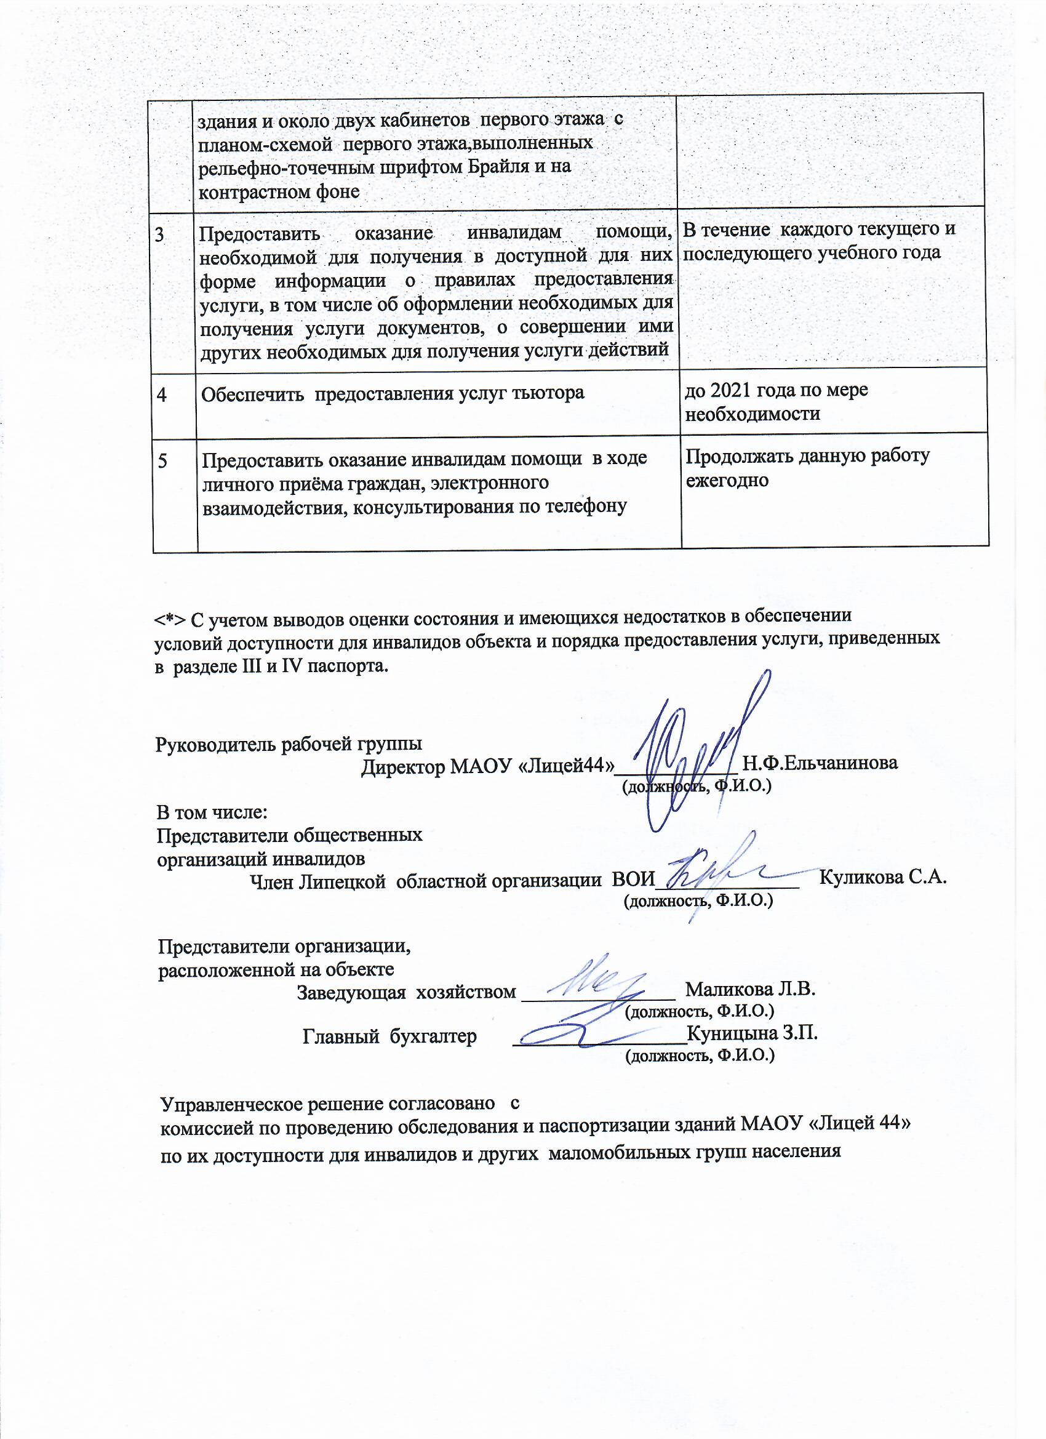  Повесить при входе в объект вывеску с названием организации, графиком работы организации, планом здания и около двух кабинетов первого этажа с планом-схемой первого этажа,выполненных рельефно-точечным шрифтом Брайля и на контрастном фоне | Сентябрь 2019  выполнено
3 | Предоставить оказание инвалидам помощи, необходимой для получения в доступной для них форме информации о правилах предоставления услуги, в том числе об оформлении необходимых для получения услуги документов, о совершении ими других необходимых для получения услуги действий | В течение каждого текущего и последующего учебного года
4 | Обеспечить предоставления услуг тьютора | до 2021 года по мере необходимости
5 | Предоставить оказание инвалидам помощи в ходе личного приёма граждан, электронного взаимодействия, консультирования по телефону | Продолжать данную работу ежегодно

<*> С учетом выводов оценки состояния и имеющихся недостатков в обеспечении
условий доступности для инвалидов объекта и порядка предоставления услуги, приведенных в разделе III и IV паспорта.

Руководитель рабочей группы
Директор МАОУ «Лицей44»____________ Н.Ф.Ельчанинова
(должность, Ф.И.О.)
В том числе:
Представители общественных
организаций инвалидов
Член Липецкой областной организации ВОИ______________ Куликова С.А.
(должность, Ф.И.О.)

Представители организации,
расположенной на объекте
Заведующая хозяйством _______________ Маликова Л.В.
(должность, Ф.И.О.)
Главный бухгалтер _________________Куницына З.П.
(должность, Ф.И.О.)

Управленческое решение согласовано с
комиссией по проведению обследования и паспортизации зданий МАОУ «Лицей 44»
по их доступности для инвалидов и других маломобильных групп населения

